Pieters-Land’s End
week 38- 2023

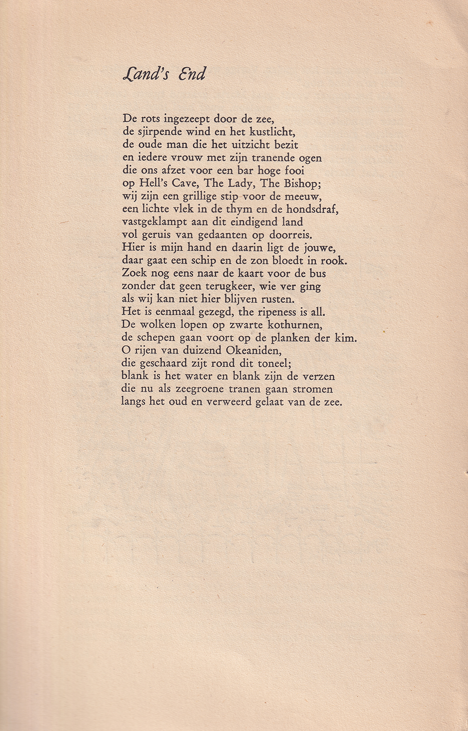

Na de mecenas van o.a. Achterberg, vorige week, nu die van Reve.
Ludo Pieters (1921-2008) was een Rotterdamse “havenbaron” die grote belangstelling had voor de cultuur. Reve verbleef in moeilijke periodes geregeld bij de familie Pieters en ook financieel werd hij gesteund.
De politieke opvattingen liepen uiteen: Reve was wars van globaal alles wat niet-rechts was en Pieters was een sociaaldemocraat. Dat leidde geregeld tot conflicten en breuken. Tijdens zo’n periode noemde Pieters hem “een onmogelijk mens” die alleen maar profiteerde. Toch hebben zij elkaar in 2003 nog ontmoet. In de (te) uitgebreide biografie van Reve wordt een en ander uitgebreid beschreven.
In de eerste jaren na WO II publiceerde Pieters twee gedichtenbundels die zich kenmerken door een zwaarmoedige en intellectuele stijl “op de hoogvlakte van het dichterlijk individualisme” zoals een criticus schreef. Dit alles past in het tijdschrift “Libertinage” waarin hij publiceerde en waaruit eerder werk hier werd opgenomen.
Het is een beschrijving van een Brits landschap met verwijzingen naar de nietigheid en pelgrimage van de mens. Het is afkomstig uit de mei-juni aflevering van 1949 van bovengenoemd tijdschrift.
De Engelstalige tekst in regel 8 van onder is uit “King Lear” akte 5, tweede toneel van Shakespeare.

Zaken gebeuren niet zoals wij wensen, de tijd moet rijp zijn. Bij Shakespeare gaat het hier om de onmogelijkheid het tijdstip van overlijden te kiezen.

